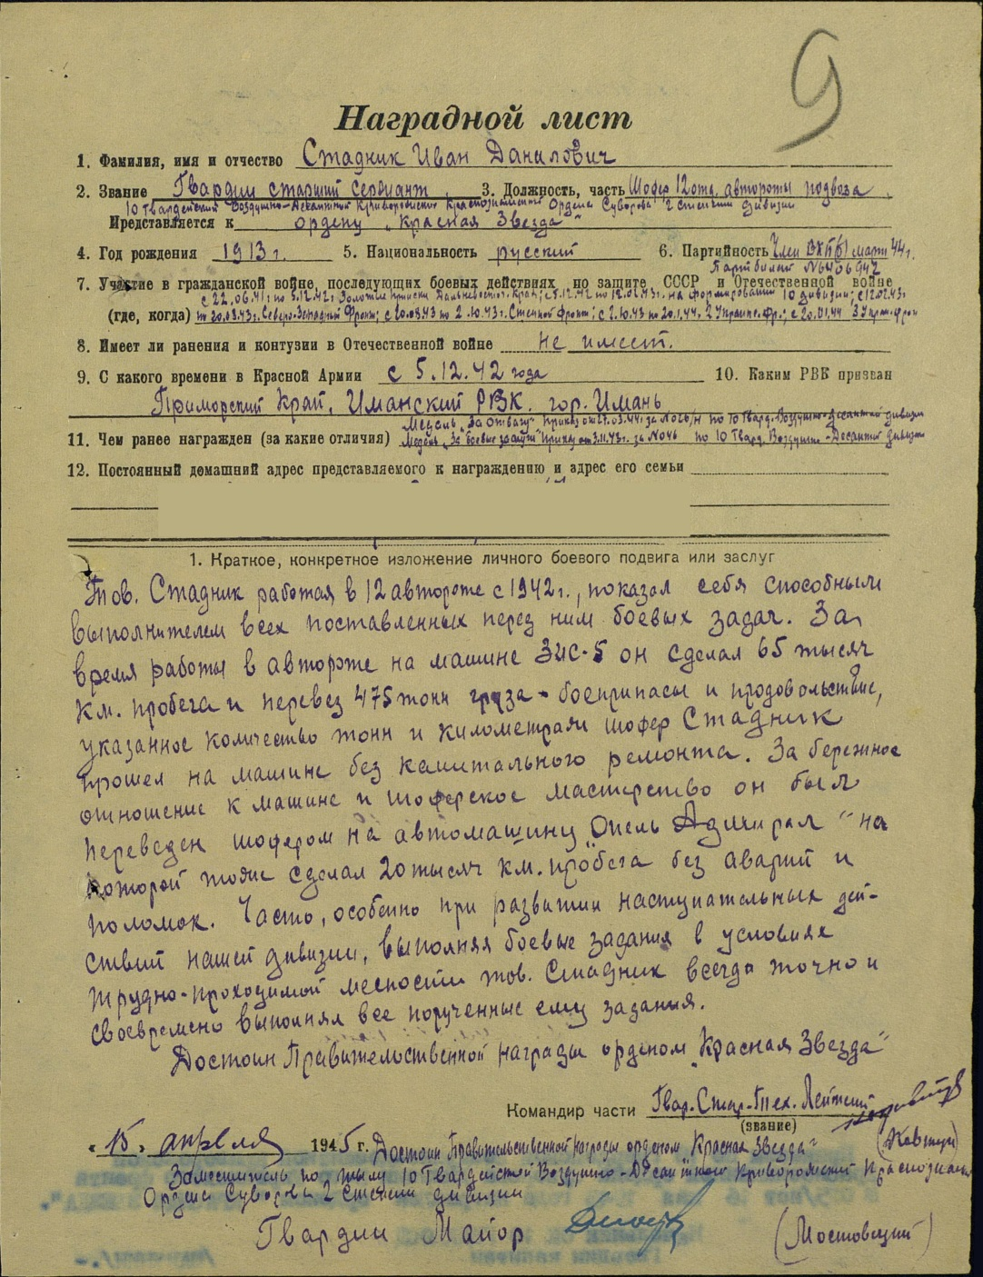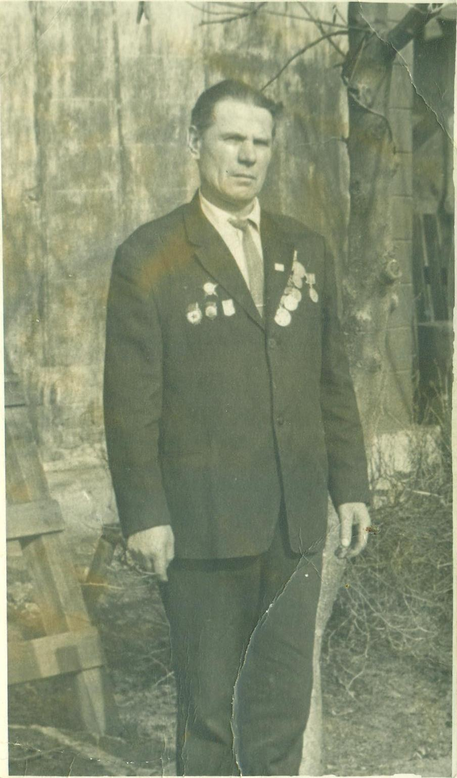

**Стадник Иван Данилович, гвардии старший сержант, шофёр.**

**Награждён медалью «За отвагу», «За боевые заслуги»,**

**орденом «Красной звезды»**

**прадедушка выпускника школы Абдрахманова Рената**